附件三：

**新一代本币交易平台信用违约互换信用缓释凭证和远期利率协议项目实施方案**

# 方案概述

## 系统目的

基于新本币现有总体架构，增加信用违约互换市场、信用缓释凭证市场和远期利率协议市场，支持信用违约互换市场、信用缓释凭证市场和远期利率协议市场的交易及相关功能。信用违约互换市场主要包括交易、计算、风控、行情等功能，交易功能主要涉及询价，计算功能主要是XX定价等，风控功能主要包括授信管理等;信用缓释凭证市场主要包括交易、风控等功能，交易功能主要涉及询价，风控功能主要涉及授信管理；远期利率协议主要包含询价交易功能。

## 系统规划

新一代本币交易系统的完善性开发，不涉及调整系统规划。（下表待调整）



## 系统架构

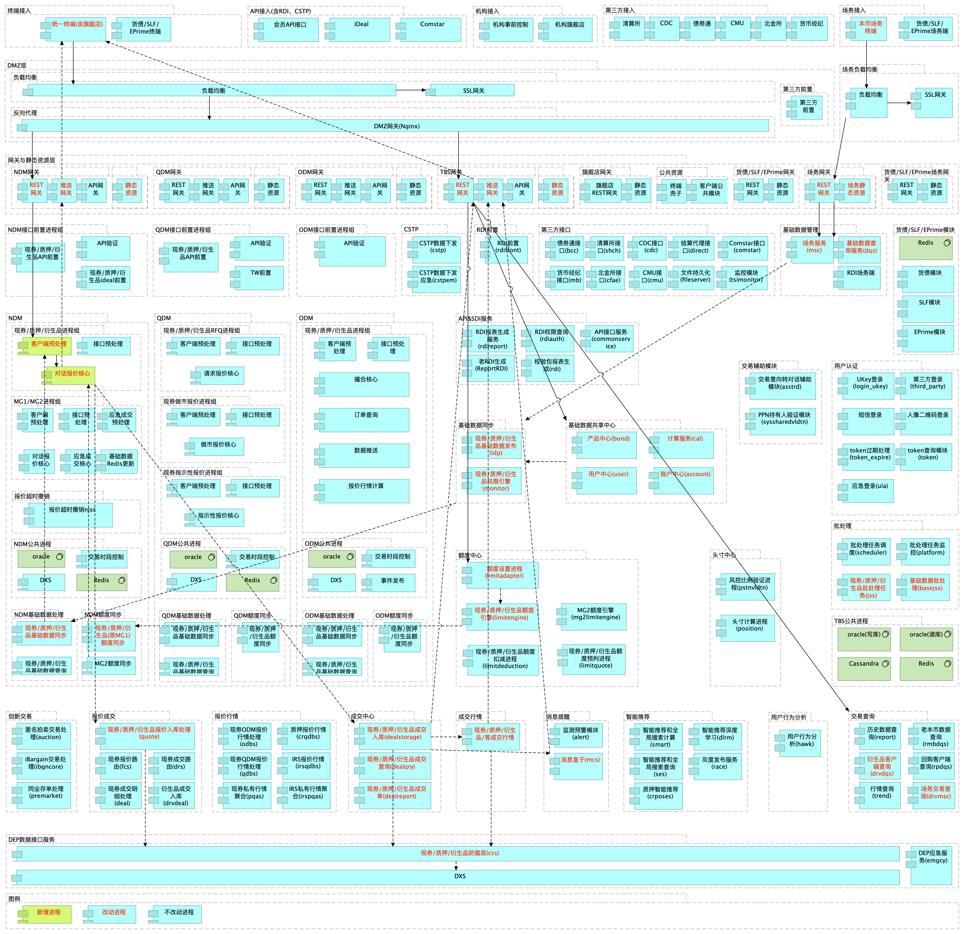

本次利率期权项目对系统架构无重大调整，在NDM中新增衍生品预处理、对话报价处理进程实现对话报价功能，在TBS公共进程与衍生品进程中实现基础数据管理、交易入库、交易行情入库发布等功能。利率期权协商交易与债券远期协商交易复用同一组进程（见上图）。

## 可扩展性设计

支持新增合约，支持横向扩展。

## 主要开发工作

### 新一代本币交易系统

* **用户访问层**

统一终端增加信用违约互换、信用缓释凭证和远期利率协议市场相关的交易、风控、查询、维护等Widget。场务终端增加信用违约互换、信用缓释凭证和远期利率协议市场场务基础数据维护、交易查询、应急交易等界面。

* **统一接入层**

REST网关、推送网关增加信用违约互换、信用缓释凭证和远期利率协议市场消息路由相关配置。

* **NDM**

NDM增加信用违约互换、信用缓释凭证和远期利率协议市场的对话报价交易流程，增加三个市场对应的基础数据、额度从TBS到NDM的数据同步，为客户端提供基础数据查询功能。

* **TBS**

修改TBS场务与基础数据相关模块，支持信用违约互换、信用缓释凭证和远期利率协议市场参数设置、合约维护、权限维护、交易时段维护、额度维护与分配、基础数据实时和批处理准备、基础数据验证、计算、场务交易查询、场务应急、风险监控等功能。

修改TBS交易入库、行情处理相关模块，支持信用违约互换、信用缓释凭证和远期利率协议市场对话报价、成交的数据处理入库、查询与对外发布，支持成交单生成，支持消息盒子推送，提供逐笔成交行情、汇总成交行情的计算与发布，支持业务流程的批处理。

数据迁移包括信用衍生品市场历史成交明细、成交单等数据。

### 本币交易系统

配合迁移信用违约互换成交明细、成交单等数据；

配合迁移信用缓释凭证成交明细、成交单等数据；

本币交易系统下线

### CMDS

配合从新本币DEP服务获取远期利率协议行情。

### 本币CSTP

配合从新本币DEP服务获取信用违约互换、信用缓释凭证和远期利率协议成交数据，支持应急。

### 交易后处理系统

配合从新本币DEP服务获取信用违约互换成交数据，支持应急；

单笔清算退出DEP服务支持信用违约互换市场；

从新本币DEP服务获取利率互换期权行权状态通知。

### 数据共享系统

~~配合从新本币DEP服务获取利率互换期权、利率上下限期权成交数据。~~

### DEP

数据交换服务配套服务及支持。

## 技术风险

无。

## 应急操作

无。

## 部署架构

无调整。

## 服务器系统环境需求

### 软件资源配置需求

无。

### 硬件资源配置清单

无。

## 性能要求

根据现有生产交易体量评估，目前协商交易架构体系可以支撑，暂无性能要求。

# 项目成本

## 预计成本

软件开发成本依照中心《项目估算指南-V0.1》进行评估，人月单价为5.25万。项目汇总工作量为54.45人月，其中新一代本币交易系统IT前置开发工作量在签报《关于新本币项目人员调整及采购相关事宜的请示》（202007015）范围内包含，非前置工作量为XX人月，软件开发成本为54.45（人月）*5.25（万元/人月）=（万元），构件采购XX万元，合计万元。

## 软件开发

|  |  |  |  |
| --- | --- | --- | --- |
| **系统名称** | **计划版本** | **工作量（人月）** | **金额（万元）** |
| 新一代本币交易系统 | V1.6.0 |  |  |
| 本币交易系统 | V |  |  |
| CMDS | V |  |  |
| 本币CSTP | V |  |  |
| 交易后处理系统 | V |  |  |
| 数据仓库系统 | V |  |  |
| DEP | V |  |  |
| 总计 |  |  |  |

## 构件采购

|  |  |  |  |  |  |  |
| --- | --- | --- | --- | --- | --- | --- |
| 产品名称 | 授权时间 | 套数 | 提供方 | 授权费用 | 功能 | 是否商用 |
| CDS计算构件1.0 | 1年 | 6 | 中汇 | XX万元 |  | 是 |
| 合计 |  | 6 |  | XX万 |  |  |

## 硬件采购

无。